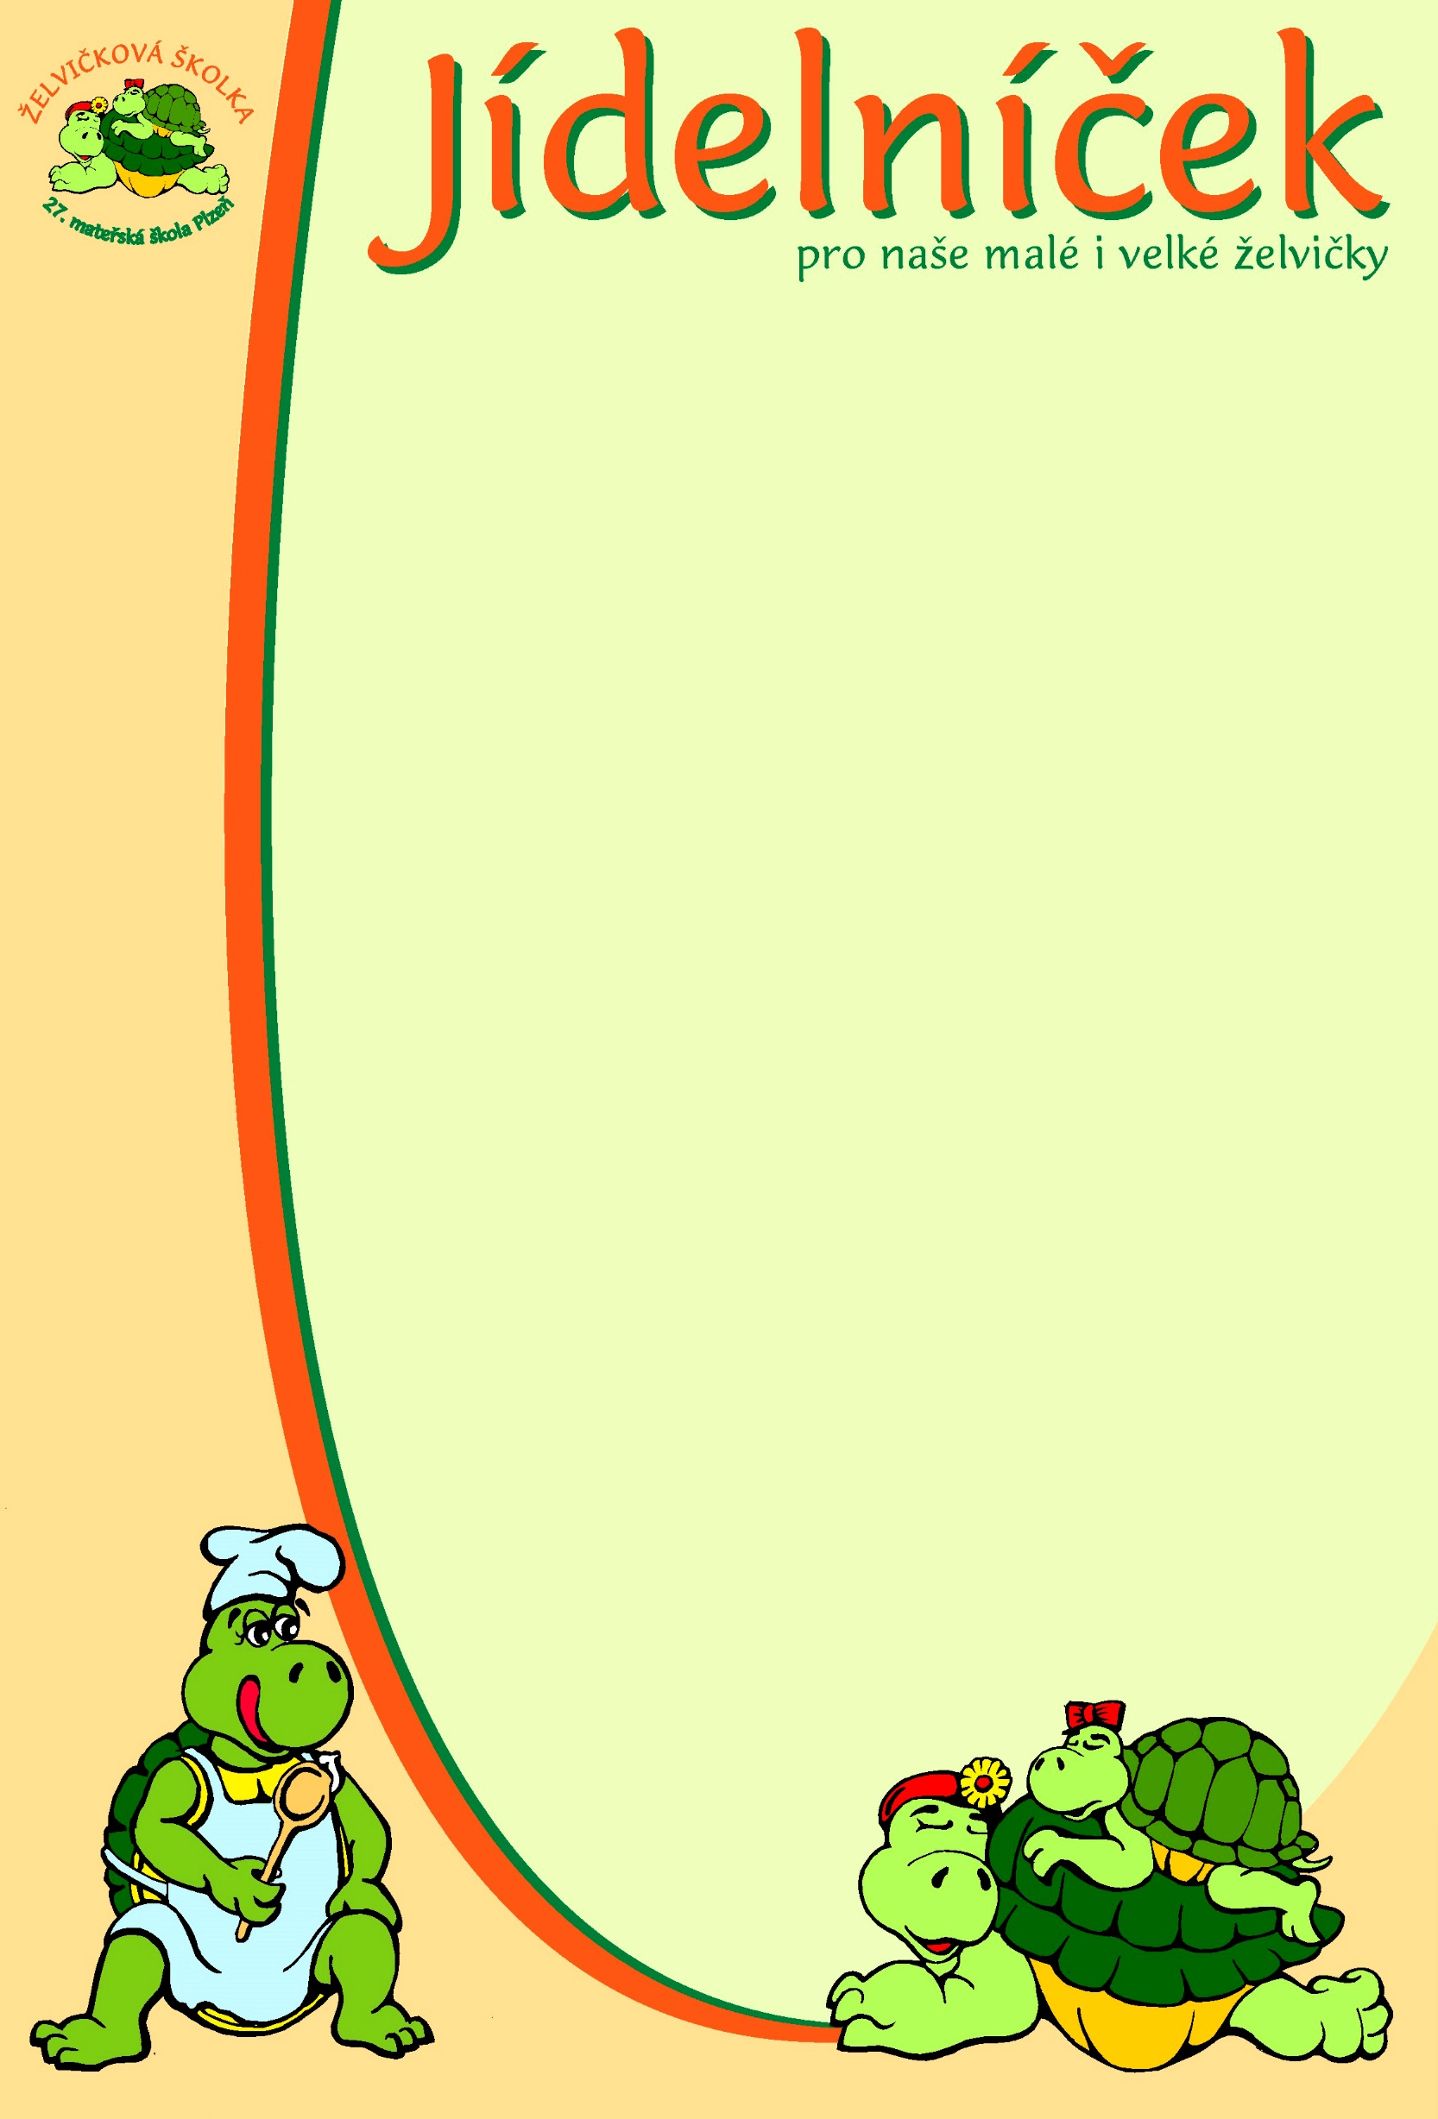

pro týden od 6.4. do 10.4. 2026
pondělí | Přesnídávka:
 | Oběd: | Státní svátek  Velikonoční pondělí
 | Svačina:
úterý | Přesnídávka: | Chléb, pomazánka pažitková, zelenina – 1,7  čaj, mléko, voda
 | Oběd: | Polévka fazolová – 1,7,9,12  Srbské rizoto se sýrem, okurka – 1,7,9,12  Ovocný čaj, voda
 | Svačina: | Grahamový rohlík, pomazánka česneková – 1,7,12  čaj, voda
středa | Přesnídávka: | Vanilkový pudink s kokosem, ovoce – 1,7  mléko, čaj, voda
 | Oběd: | Polévka zeleninová s pohankou – 1,7,9  Rajská omáčka, hovězí maso, kolínka – 1,3,7,9,12  Čaj, voda
 | Svačina: | Chléb, pomazánka mozaiková – 1,7,9  Čaj, voda s citrónem
čtvrtek | Přesnídávka: | Houska, pomazánka tvarohová, zelenina – 1,7  Čaj, mléko, kakao, voda
 | Oběd: | Polévka řecká s rýží – 1,3,7,9  Sekaná pečeně, bramborová kaše, hlávkový salát s mrkví – 1,3,7,9,12  Čaj, voda
 | Svačina: | Chléb, pomazánka sardinková, jablko – 1,4,7  Čaj, voda
pátek | Přesnídávka: | Zapečené tousty, ovoce – 1,3,7  čaj, mléko, voda
 | Oběd: | Polévka slepičí vývar s játrovými knedlíčky – 1,3,7,9  Cizrnová kaše s cibulkou, červená řepa, rohlík – 1,7,12  Čaj, voda
 | Svačina: | Bublanina s ovocem – 1,3,7
Změna jídelníčku vyhrazena!

